Entdeckungen 2: Vorgeschichte
Kapitel 1: Entwicklung

20 Min | Einzelarbeit | Text verstehen, Zusammenhänge erkennen | Arbeitsblatt, Lösung
1492 – ein Wendejahr in der Geschichte?

Lies die folgende Dokumentation aufmerksam. Bereite dich darauf vor, an der Wandtafel eine Zusammenstellung der wichtigsten Elemente auszufüllen.

Die Entdeckungen begannen schon vor 1492
Im Jahr 1492 entdeckte Kolumbus Amerika. Aber seine Entdeckungsfahrt war nicht die erste; seitdem die Osmanen den Landweg zwischen Europa und Indien kontrollierten, hatten portugiesische und spanische Seefahrer versucht, um Afrika herum nach Indien zu gelangen. Auch auf der Route nach Westen hatten schon andere portugiesische Seefahrer ihr Glück versucht, aber nicht gefunden.
Doch all diese portugiesischen und spanischen Entdeckungsfahrten waren nicht der erste Aufbruch Europas. Dieser erfolgte schon früher: Es «schlägt die Geburtsstunde Europas, dieses ungeheuerlichen Werkzeugs der Weltgeschichte, nicht im Jahr 1400 [...], sondern mindestens zwei- bis dreihundert Jahre vorher [...]», schrieb der französische Gelehrte Fernand Braudel.

Der Aufbruch begann um 1200; eine Reihe von wichtigen Erfindungen und Erneuerungen bahnten den Weg:
- Wassermühlen: Erstmals konnte der Mensch neben dem Feuer eine fremde Energie für die Produktion von Nahrungsmitteln nutzen.
- Pferde als Zugtiere: Pferde nicht nur zum Reiten zu brauchen, sondern ihre Pferdestärken mit einem um den Hals gelegten Kummet zum Ziehen von Pflügen zu verwenden, war eine neue Entdeckung um 1200. Nun konnten Pflüge aus Eisen eingesetzt werden, welche den Boden in grösserer Tiefe umgruben.
- Dreizelgenwirtschaft: Wurden von 1200 die meisten Felder nur jedes zweite Jahr bestellt, um ihnen ein Jahr Erholung zu gönnen, ermöglichte es die Dreizelgenwirtschaft, ein Feld zwei Jahre lang hintereinander zu bestellen und nur jedes dritte Jahr brach liegen zu lassen. Sommer- und Wintergetreide (das im Herbst gesät wurde) lösten einander ab.
- Getreide statt Fleisch: Überhaupt nahm Getreide auf dem Speisezettel zu. Der Fleischkonsum ging zurück, denn immer mehr Wälder wurden gerodet und damit das Wild seltener; mit Getreide vermag man rund sieben Mal mehr Menschen zu ernähren als mit Fleisch. Die Jagd wurde zum Vorrecht der Adligen.
- Bevölkerungswachstum: Denn auch die Bevölkerung nahm enorm rasch zu: Zwischen 1100 und 1300 verdreifachte sich etwa die Bevölkerung des heutigen England, Frankreich und Deutschland auf 4.5, 21 und 14 Millionen Menschen.
- Kreuzzüge: Menschen zogen aber auch in den Mittelmeerraum, angeführt von Rittern, die oft auf ihren Burgen als zweit- oder drittgeborene Söhne nicht mehr ihr Auskommen fanden. Die Kreuzzüge waren gewissermassen ein Vorbild für die Entdeckungsfahrten, weil auch hier sich religiöse und wirtschaftliche Motive mischten.
Doch die Kreuzzüge erwiesen sich als Misserfolg bei der Ausdehnung Europas. Und vor allem zwei Dinge wurden in Europa knapp und verlangten diese Ausdehnung:
1. Das Geld wurde knapp, denn die Gold- und Silberquellen in Europa erschöpften sich und der Import aus Afrika und Asien war teuer und gefährlich. Wenn aber zu wenig davon vorhanden war, konnte zu wenig Geld geprägt werden; knappes Geld wurde erst recht gehortet und stand somit nicht für den Kauf von Waren zur Verfügung. Damit drohte der Wirtschaft eine Krise.
- Ferner wurde Getreide vor allem in den rasch wachsenden Hafenstädten des Mittelmeers knapp; ausserdem wuchs ein Hunger nach Zucker, der nicht nur den Hunger stillte, sondern auch süchtig nach Süssem machte. Getreide- und Zuckeranbau waren die Hauptmotive für die Besieglung Siziliens, dann Madeiras, der Azoren und der Kanarischen Inseln – letztere erhielten den Namen «Zuckerinsel».
Mit den Entdeckungsfahrten waren die Europäer auch auf der Suche nach Geld/Gold, nach Anbaugebieten für Weizen und Zucker.
Eine Menge neuer Motive – und zwei Mängel: fülle das Schema unten aus; du kannst es noch ergänzen und mit Zeichnungen versehen.

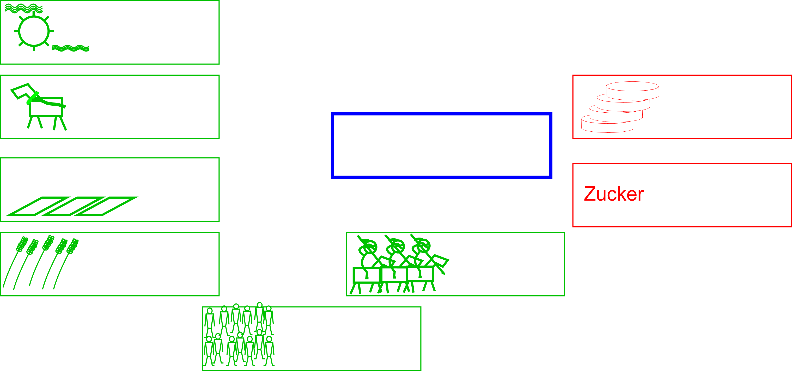

Lösung

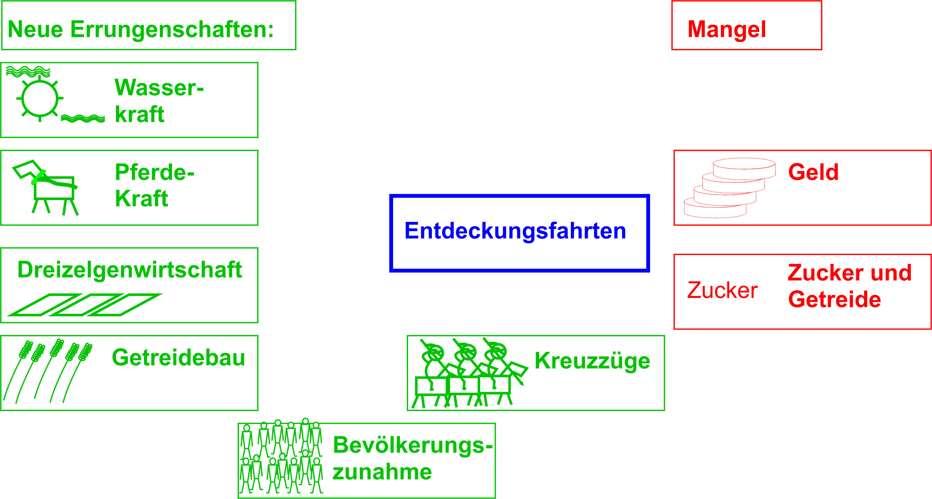

Zusätzlich kannst du auch mit Pfeilen markieren, wie sich die einzelnen Elemente zueinander verhalten. Jedenfalls führen alle auf die Entdeckungsfahrten hin.
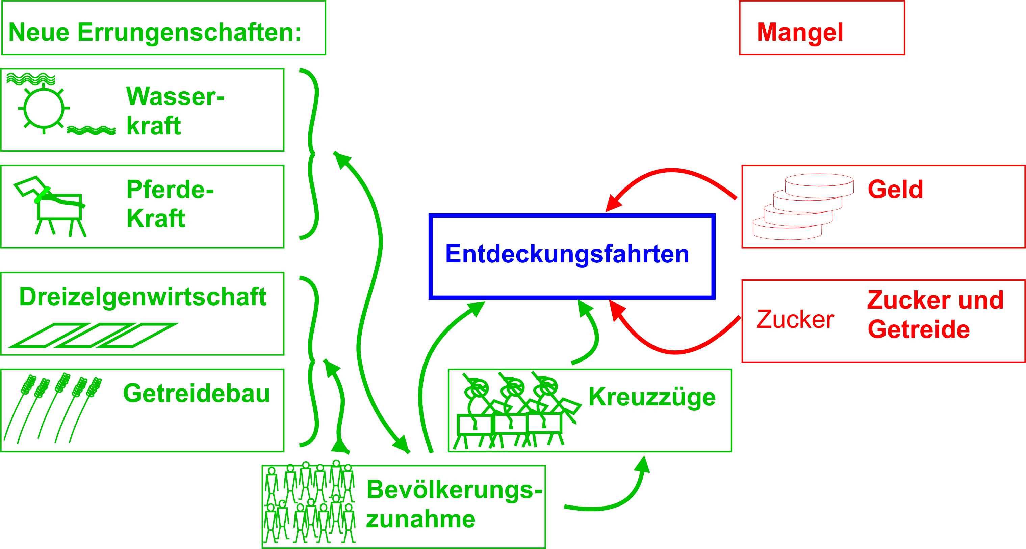

Ergänzungen

Dieser Posten soll darauf hinweisen, dass die Entdeckungen nicht einfach ein «unvermittelter» Aufbruch in die Moderne, sondern schon im Mittelalter angelegt waren – eine Sicht, die die aktuelle Forschung wieder vermehrt betont.
Was die Schülerinnen und Schüler mit der Zusammenstellung machen können, hängt damit zusammen, was sie vom Mittelalter wissen. Die Tatsache, dass die Entdeckungen in einer Linie mit der Entwicklung seit rund 1200 stehen, wird ihnen aber auch aus dem blossen Schema klar.

Das Zitat von Braudel stammt aus seiner ‹Sozialgeschichte des 15.-18. Jahrhunderts›, 1986. 96.

Zum wenig bekannten Hunger nach Zucker eine Ausführung von Herbert Frey:

Der chronische Mangel an Brotgetreide in den Hafenstädten des Mittelmeeres und des Atlantiks, verschärft durch die Getreideausfuhrverbote der Binnenstädte in Notzeiten, zwang die Hafenstädte dazu, sich den Weizen über See, besonders aus Nordafrika, zu besorgen. Die Nachfrage nach Weizen führte auf vielen Mittelmeerinseln, gefördert durch die Politik Venedigs und Genuas, zu Monokulturen, wobei Sizilien nur das herausragendste Beispiel ist. Weizenproduktion war für die Besiedlung von Madeira, den Azoren und Kanarischen Inseln entscheidend, und die Erträge waren dort ungewöhnlich reich (Braudel, 1976, 154, 570).
Dann aber begann der Siegeszug der Zuckerplantagen auf den Atlantikinseln und löste den Anbau von Weizen ab. Von Sizilien wurde die Technik der Zuckerverarbeitung nach Madeira gebracht, wo der Zucker 1470 den Vorrang gewann. Von dort breitete sich der Zuckerrohranbau nach den anderen portugiesischen Atlantikinseln und nach den spanischen Kanarischen Inseln aus, die den Namen «Zuckerinseln» erhielten. Auch der Schwiegervater von Kolumbus, Perestrello, widmete sich diesem Geschäft, und auch der Entdecker selbst war ja im portugiesischen Zuckerhandel der genuesischen Firma Centurione tätig gewesen. Die ungeheuren Gewinne der Zuckerindustrie, infolge des rasch zunehmenden europäischen Zuckerkonsums, veranlassten die Suche nach bisher noch unbekannten Atlantikinseln, um sie dem Zuckerrohranbau nutzbar zu machen, und Fernand Braudel hat darum von einer Dynamik des Zuckers in der Entdeckung Amerikas sprechen können (Braudel, 1976, 154). Mit der Gewinnung neuer Flächen für den Anbau von Zuckerrohr war, infolge spezifischer Produktionstechniken, in der Regel der Ausbau des Sklavenhandels verbunden. Zucker und Negersklaven wurden zu hauptsächlichen Grundlagen der Kapitalbildung.
Kolumbus hat auf den von ihm entdeckten Westindischen Inseln 1493 ebenfalls das Zuckerrohr einzuführen versucht und mit dem Transport von Eingeborenen nach Spanien zum Verkauf als Sklaven begonnen. Gerade im Sklavenhandel mit den Eingeborenen erblickte Kolumbus reiche Einnahmequellen. Er betrachtete die Indianer als Handelsware und fasste ihre Versklavung von Anfang an ins Auge. Er kannte aus Portugal die Einträglichkeit des Handelsmonopols für Negersklaven und taxierte als Geschäftsmann den Handelswert der wilden Kariben, die, so schrieb er, nach Körperbau und Verstand besser sein würden als irgendwelche andere Sklaven.
Europa befand sich also Ende des 15. Jahrhunderts in voller Expansion, getrieben von ökonomischen Bedürfnissen und der Notwendigkeit der Ausbeutung überseeischer Reichtümer und Arbeitskräfte.

Ausdehnung der Siedlungsfläche:
Menschen, die nicht mehr Platz fanden, rodeten Land unter dem Meeresspiegel in den heutigen Niederlanden und in den Voralpen der heutigen Schweiz, Österreichs und Deutschlands. Sie zogen aber auch in den dünner besiegelten Osten Europas. Diese Entwicklung wird im Schülertext nicht angeschnitten.

Frey Herbert: Die Entdeckung Amerikas und die Entstehung der Moderne. Frankfurt a.M. 2000. 221f.

